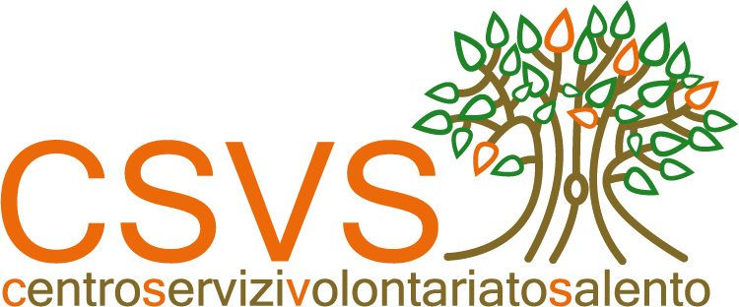
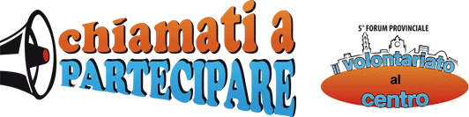

Cittadini, politica e cosa pubblica, una sinergia necessaria

Nella trasmissione di Mondoradio “Fatti e opinioni” a confronto sui temi
della partecipazione attiva Giuseppe Cotturri, Salvatore Capone, Guglielmo Minervini,
Vincenzo Tondi Dalla Mura, Carlo Salvemini, Daniele Ferrocino, Franco Chiarello.
Necessario ripartire dal dialogo e dal rapporto diretto con i cittadini

LECCE – Secondo una ricerca condotta da Eurispes il 90% dei cittadini italiani non si fida più dei politici per l’incapacità di rispondere ai problemi reali del Paese, una vera e propria crisi di consenso. Nella trasmissione “Fatti e opinioni “di Mondoradio del 4 ottobre 2011 si è affrontato il difficile rapporto tra politica e cittadini e il tramonto del consenso della politica italiana, fallita sotto i colpi degli scandali e delle immoralità, dell’incapacità di governo dell’economia e del sociale. Politici e studiosi si troveranno a confronto su queste tematiche anche domani 5 ottobre 2011 al convegno di apertura del V Forum provinciale del volontariato “Chiamati a partecipare. Le opportunità della sussidiarietà per una società responsabile”, in programma a Lecce presso la sede del Rettorato a partire dalle ore 18.

Il problema non è solo nel difficile rapporto tra politica e cittadini, ma proprio nella mancanza di una pratica della partecipazione che, per il prof. Vincenzo Tondi Dalla Mura dell’Università del Salento, ha radici storiche e ideologiche “sedimentate nel tempo”. Lacune che, particolarmente presenti al Sud, si sono tradotte nelle note pratiche clientelari. Il tema della sussidiarietà è previsto nella Costituzione, nell’articolo 118 al comma 4, in cui si parla di sussidiarietà orizzontale che a detta di Giuseppe Cotturri, docente dell’Università di Bari è “una formula potenzialmente circolare in quanto le istanze possono partire dai cittadini verso le istituzioni e viceversa nonostante dalla sua emanazione a oggi la norma sia rimasta totalmente inapplicata”.
La congiuntura storica attuale richiede un necessario ripensamento della relazione tra cittadini e cosa pubblica: lo pensa Guglielmo Minervini, assessore regionale ai trasporti e vie di comunicazione, secondo cui “stiamo attraversando una fase di passaggio epocale. Il mondo nel quale vivremo nei prossimi anni sarà totalmente differente. La vera crisi, infatti, è l’incapacità di scorgere il futuro. Rispetto a questa crisi, siamo tutti in ritardo. È la società stessa incapace di cogliere il significato vero, i singoli cittadini, come le Istituzioni e la Chiesa”. Per questo è opportuno, secondo Salvatore Capone, segretario provinciale del Pd, che la politica si riallacci alla società civile. Anche per questo ogni mezzo che faciliti l’approccio e la relazione tra cosa pubblica e cittadinanza non può essere trascurato. Ne sono l’esempio tre esperienze del tutto innovative sul territorio provinciale e regionale. La prima, raccontata ai microfoni di Mondoradio da Carlo Salvemini, promotore di Lecce 2.0dodici, è una pratica “costante, faticosa e appassionante” di costruzione partecipata delle attività politiche, culturali e sociali della città di Lecce. La seconda, di respiro regionale e nazionale, presentata da Daniele Ferrocino del Forum regionale del Terzo Settore, ipotizza la creazione di “case della sussidiarietà e dei beni comuni”, luoghi di promozione e raccolta delle istanze dei cittadini e delle amministrazioni, al fine di costruire percorsi di riflessione condivisi sui temi centrali per la società. Infine, il progetto “Cento passi” presentato da Franco Chiarello, sociologo dell’Università di Bari, è “un tentativo di mettere insieme le esperienze di cittadinanza attiva” per costruire politiche vere, rispondenti ai bisogni dei cittadini.
Ripensare l’approccio della politica e delle istituzioni alla cosa pubblica, tracciare una nuova visione prospettica del futuro sulla base di un dialogo autentico e costante con la cittadinanza, sono i binari su cui far viaggiare necessariamente le politiche del futuro.

